Любая женщина мечтают встретить на своем пути «настоящего мужчину», того, рядом с которым любая радость воспринимается еще ярче, того, кто поддержит в беде и никогда не предаст.
У каждой из нас свои критерии оценки мужчины-мечты, но мало кто задумывается о том, что мужчина-то формируется из маленького мальчика, а значит, творцом и создателем «настоящего мужчины» являются его родители.
Предлагаю Вам познакомиться с советами, как воспитать настоящего мужчину. Воспитатель Кузнецова Н.В.
Хотите, чтобы в будущем вас окружали достойные, решительные, сильные, действительно мужественные мужчины? Позвольте своим маленьким сыновьям быть такими уже сейчас. Что нужно знать и учитывать в обучении, воспитании и развитии, если у вас в семье подрастает мальчишка? Зачастую мы, родите ли, растим «просто ребенка», до сих пор большинство книг по воспитанию посвящают детям без учета их пола. Между тем гендерные, то есть психические и поведенческие, различия между мужчинами и женщинами проявляются уже в самом раннем детстве. Проще говоря, мальчиков и девочек нельзя воспитывать одинаково. Одни парадоксы Мужчины занимают в нашем обществе доминирующее положение. Они легче находят работу, получают более высокие зарплаты, их чаще выдвигают на руководящие должности. Да и с тем, что глава семьи — муж, согласятся многие из нас.
А вот воспитание практически полностью отдано во власть женщинам. С пеленок и до получения аттестата мальчика окружают в основном представительницы слабого пола: мамы и бабушки, нянечки и воспитательницы, учительницы и часто даже женщины-тренеры. Много сейчас семей, состоящих из матери и сына. Даже в полных семьях мальчики часто обделены мужским вниманием: папы все силы отдают работе, и сыну достаются крохи отцовского времени. Так было не всегда. Еще в начале XX века наши прадедушки хорошо знали, что к мальчикам и девочкам нужен разный подход, и воспитанием отрока начиная с 7–8 лет занимались в основном мужчины. В богатых семьях это были гувернеры. Вспомним немца Карла Иваныча, обучавшего Николеньку ге роя повести «Детство» Льва Толстого. В семьях попроще к недорослю приставляли дядьку. Отношения между мальчиком и его дядькой-воспитателем красочно описаны в книге Ивана Шмелева «Лето Господне». А крестьянский ребенок находил наставника среди многочисленной родни. С отцом, родными дядями, дедом, старшими братьями он приобщался к мужскому труду, осваивал ремесла. Самостоятельность поощрялась. Малыши, которых в наше время водят за ручку заботливые мамы и бабушки, всего сто лет назад уже становились подмастерьями или выполняли мужскую работу по дому. Во всех классах и сословиях мальчик видел в отце и окружающих его взрослых образец для подражания. А что теперь? Не мужское дело Мы, женщины, как сто и двести лет назад, готовим пищу, поддерживаем чистоту в доме, стираем и чиним одежду, занимаемся рукоделием, окружаем домашних заботой и уютом. Наши дочки смотрят на нас и учатся — перенимают опыт, навыки, умения. А вот «мужские» дела существенно изменились. Охота и рыбалка превратились в хобби. Не надо рубить дрова, ковать подковы. На поля вышли трактора. Купцы не отправляются в опасные путешествия за три моря. Даже дома дела сводятся к тому, чтобы повесить полочку, починить выключатель у лампы. Исконно мужские качества — смелость, решительность, выносливость, способность выполнять тяжелую работу — вроде бы и не востребованы. Сыновья практически не видят своих отцов на рабочем месте, где тем приходится брать на себя ответственность, решать важные вопросы, тяжело трудиться. Мальчики не знают, как ценят их папу, каким уважением он пользуется среди коллег. Вместо этого отец предстает перед детьми в «домашнем» варианте: выполняет мамины поручения, смотрит телевизор и на вопрос «Можно ли пойти гулять?» отвечает: «Давай спросим у мамы». Не правда ли, такому папе трудно стать образцом для сына? Трудности роста для девочки подготовка к взрослой жизни начинается и заканчивается в семье. Мальчику, для того чтобы он мог играть в обществе свойственную ему роль, важно почувствовать себя членом мужского братства — союза взрослых со своими правилами, ценностями, ограничениями, дающего ребенку представление об идеале мужского поведения. Там, где такой союз существует, например, в кадетских корпусах, спортивных секциях, возглавляемых опытным тренером, мальчики взрослеют раньше и уже в 12-14 лет стараются вести себя как муж чины. Если такого мужского братства нет, то мальчишки его придумывают. Клубы фут больных фанатов, рокеров — все это проявления потребности в мужском братстве. Нет позитивно направленных сообществ? Возникают объединения негативно направленные, например, скинхеды. Подростки 12–15 лет легко попадают под влияние старших мужчин, которые дают им ощущение принадлежности к миру взрослых. Как важно убедиться в том, чтобы оно было положительным! Что выросло? Увы, в нашем обществе нет четких представлений о том, что значит быть настоящим мужчиной. А нравственное формирование мальчика начинается именно с этого. Растить сыновей труднее, чем дочек. В их воспитании есть одно, но очень значительное противоречие. Те качества, которые мы хотим видеть в сыне, когда он маленький, сильно отличаются от того, что мы ждем от него взросло го. Хороший ребенок — послушный и ласковый. Девочка с такими качествами будет и дальше оставаться хорошей — ведь это классические черты женственности. А мальчику придется переучиваться. Удастся ли? Ведь основы воспитания очень прочны. Лучше уж с самого раннего возраста формировать в сыне качества настоящего мужчины.
УПОРСТВО, СИЛА ВОЛИ
Мальчик, который не умеет настоять на своем, никогда не станет целеустремленным и активным в достижении цели мужчиной. Лучшее время для воспитания такого качества — 3 года. Ребенок начинает изматывать нас упрямством, своеволием, стремлением сделать так, как он задумал. А мы... должны ему это позволить. Но не всегда — понимание того, что бывают вещи недоступные, тоже способствует развитию силы воли. И не сразу — ведь польза будет именно от ощущения борьбы и победы. Поэтому, сказав несколько раз «нет», потом все-таки согласитесь на его вариант действий, выслушав аргументы. Учтите, последнее слово должно оставаться за ребенком в 60% случаев.
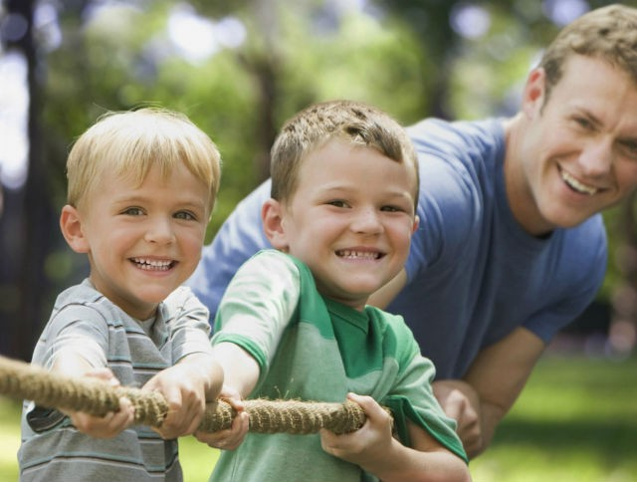
УВЕРЕННОСТЬ В СЕБЕ
По разительно, но она воспитывается через чувство неполноценности по такой схеме: понимание того, что кто-то превосходит тебя в умениях, — зависть — стремление научиться — поддержка со стороны взрослых — уверенность. Причем ваша роль очень важна. Постоянный неоправданный восторг — и мальчик превратится в гордеца, всегдашнее недовольство, критика — и желание деятельности пропадет.
«Да, это трудно, но ты сможешь!», «У всех бывают неудачи, все равно можно добиться успеха!» — почаще говорите это своему сыну. Установки усваиваются на всю жизнь.
ХРАБРОСТЬ
В мире мужчин ценится умение себя защищать. Маленький мальчик должен драться — как ни ужасна эта мысль для мам и бабушек. Особенно если его действия были ответными и имели «оборонительный» характер. Иногда даже не стоит разбираться, почему случилась драка и кто виноват. Это часть мальчишеской жизни, она помогает взрослению.
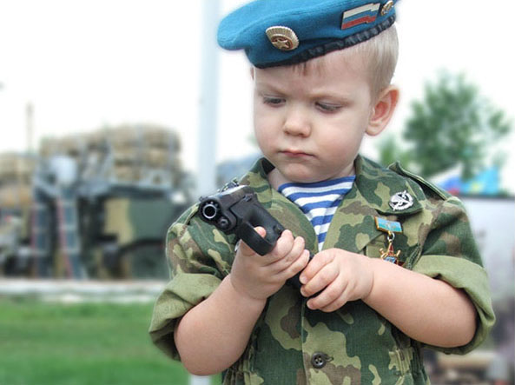

ЗАБОТА, НАДЕЖНОСТЬ
Люди ведут себя так, как мы ожидаем. Это закон социальной психологии. Если мама убеждена, что ее сын будет заботливым отцом и мужем, он таким и станет. Это просто. Одна трудность: для такой уверенности маме следует позитивно относиться к противоположному полу в принципе, а не только к одному своему сыну. Положительный образ мужчины должен быть всегда — даже когда вы растите ребенка одна. Если ваши отношения с мужчинами полны трагедий, а то, что вы думаете о них, непечатно, воспитать у мальчика положительные качества будет сложно. Сработает эффект программирования. Так что лучшее, что вы можете сделать для своего сына, — быть по-женски счастливой.
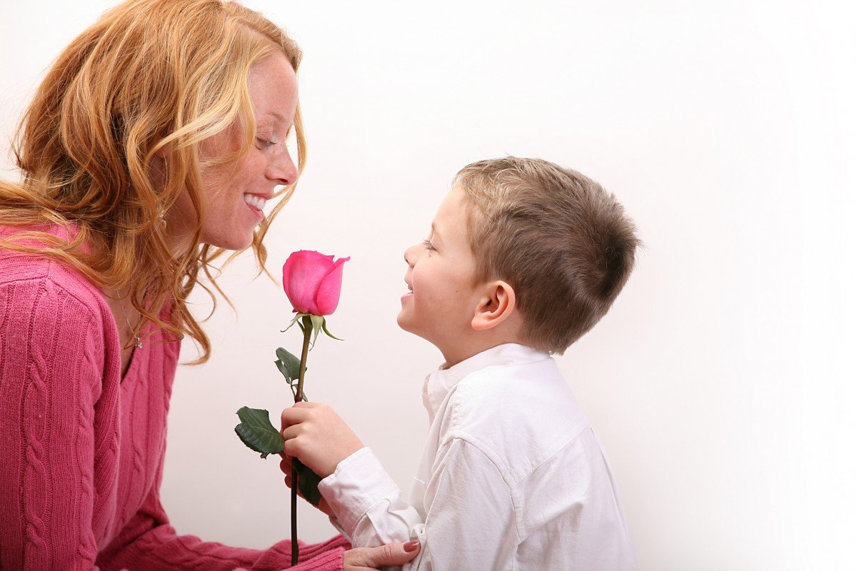

ДОБРОТА, ЩЕДРОСТЬ
Мальчики не терпят принуждения. Убеждать сына в том, что он должен поделиться или помочь, бесполезно. Может, он и сделает так, как вы просите, но не из лучших побуждений. Чтобы добиться истинной доброты, используйте другую мужскую особенность. Представители сильного пола любого возраста очень любят, чтобы их хвалили. Похвала для мальчиков гораздо важнее, чем для девочек. Поэтому любое проявление добрых чувств должно быть замечено и одобрено. Поднял упавшую у девочки куклу — сразу скажите, что так делают настоящие мужчины. Это будет большим стимулом, чем поучения. «Уступи девочке совочек, помоги донести игрушки» — все это вызывает недоумение. «Папа, а что, все девочки больные?» — спросил маленький Саша на детской площадке. И отошел от девочек подальше.
ОТКРОВЕННОСТЬ
Это качество важно не только в личных отношениях. Привычка держать все в себе опасна для здоровья. Болезни сердца, риск внезапной смерти — вот что может подстерегать чело века, который всегда скрывает свои эмоции. Как можно реже говорите фразы типа «Мальчики не плачут» и приучайте сына к тому, что проблемы лучше обсуждать. Вряд ли вам удастся добиться полной откровенности здесь и сейчас, так что приготовьтесь приставать с подобными расспросами и к подростку, и даже к взрослому мужчине. Главное — вы снимете запрет на обсуждение мыслей и чувств, а это уже немало.
